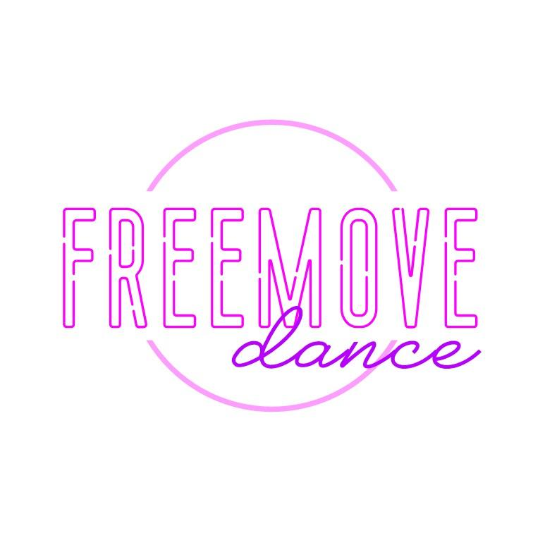
REGLAMENTO

MISIÓN

Freemove Dance es un espacio dedicado a la formación artística y el desarrollo integral de sus alumnas a través de la danza. Buscamos fomentar la pasión por el movimiento, la expresión, la creatividad y el entrenamiento planificado de acuerdo con las etapas del desarrollo bio-psico-social, promoviendo valores como la disciplina, el trabajo en equipo y la autoconfianza. Nos comprometemos a ofrecer una enseñanza de calidad, adaptada a distintos niveles y edades, en un ambiente inclusivo, respetuoso y motivador. Nuestra meta es que cada alumna descubra su potencial, disfrute del proceso de aprendizaje y se conecte con el arte de la danza de una manera significativa y enriquecedora.

VISIÓN

Ser una academia de danza referente en la formación artística y humana, reconocida por su excelencia, innovación y compromiso con el desarrollo integral de sus alumnas otorgándoles herramientas para su futuro artístico, recreativo y profesional. Aspiramos a inspirar y potenciar talentos, ofreciendo oportunidades de crecimiento a nivel técnico, creativo y emocional. Buscamos expandir nuestra influencia en la comunidad, promoviendo la danza como una herramienta de expresión, identidad y transformación social. Nuestro objetivo es seguir evolucionando, adaptándonos a los nuevos desafíos del mundo de la danza y manteniendo siempre un espacio donde el movimiento sea sinónimo de pasión, aprendizaje y conexión.

PROFESORAS

Sobre la responsabilidad de las profesoras del Grupo Representativo FreeMove Dance.

- Las profesoras son responsables de la conducta de las/os alumnos/os a su cargo, así como de la propia; dentro del periodo que dura la clase.

- Las profesoras deberán deben ser respetuosas con sus alumnas/os, proyectar una imagen limpia, ser puntuales en todas las actividades del Grupo Representativo de Danza, conocer y cumplir los principios, misión y visión del equipo FreeMove Dance.

- Las profesoras deberán estar en su área de trabajo mínimo 5 minutos antes del inicio de cada clase y/o ensayos.

- Las profesoras deberán resolver los conflictos y/o problemas siguiendo el hilo conductor adecuado como el respeto, interacción y dinamismo.

- Las profesoras deberán regularmente generar espacios de comunicación ante las dudas y/o consultas que se generen por parte de las alumnas/os y/o apoderados/as.

INTEGRANTES Y PARTICIPACIÓN

Sobre la responsabilidad y participación de las alumnas del Grupo Representativo FreeMove Dance.

- Las/los alumnas/os deben presentarse listas y preparadas para la clase a lo menos 10 minutos antes de la hora de inicio.

- Las/los alumnas/os deben ingresar al espacio con una única mochila o bolso de mediano tamaño con sus respectivos nombres, ya que, las profesoras no se harán cargo

- Las/los alumnas/os deben respetar el trabajo en equipo, el cuidado de la salud y del ambiente.

- Las/los alumnas/os deben comprometerse con el desarrollo humano y comunitario.

- Las/los alumnas/os, en cuando a las salidas al baño serán autorizadas por las profesoras a cargo, con el objetivo de fomentar la disciplina y el tiempo de trabajo.

- Las/los alumnas/os deberán participar en la gala de fin de año con los trabajos coreografios correspondientes a cada curso.

- Las/los alumnas/os deberán participar del proyecto FreeMove Dance durante todo el segundo semestre, dando como finalización nuestra gala de fin de año.

h) Las/los alumnas/os deberán resolver los conflictos y/o problemas siguiendo el hilo conductor adecuado como el respeto, interacción y dinamismo. Por otra parte si es necesario se aplica el protocolo academia segura.

PADRES Y/O APODERADOS

Sobre la responsabilidad de los padres/madres y/o apoderados/as del Grupo Representativo FreeMove Dance

- La/el alumna/o siempre debe estar a cargo de un padre/madre y/o apoderado/a.

- En el caso de que un apoderado/a responsable no pueda retirar a la alumna o alumno, se debe informar con anterioridad quien será la persona que la/lo retirará (nombre y apellido y número de contacto) ya que, no se despachará a ningún/a alumna/o con alguien que no se encuentre en nuestros registros.

- Las/los alumnas/os deben ser retiradas/os del espacio de manera puntual a la hora correspondiente al término de clases con un máximo urgente de 10 minutos.

- Los apoderados/as deben confiar a sus hijas a las entrenadoras.

- Los apoderados/as no deben presionar a sus hijas para lograr algo que está más allá de sus capacidades.

UNIFORMES Y VESTUARIOS

- Los/as miembros/as del Grupo Representativo de Danza FreeMove deben asistir a cada clase con ropa deportiva negra (calza, buzo, polera corporativa Freemove Dance, polerón, sudadera, zapatillas y zapatillas de jazz color piel en el caso de selección y zapatillas cómodas para alumnas nuevas y antiguas).

- Las/os alumnas/os deben asistir a las clases con el pelo completamente tomado (cola, trenza recogida, tomate, entre otras.) con el fin de mantener orden y prevenir posibles accidentes y/o lesiones capilares. A menos que alguna de las profesoras autorice el cabello suelto.

- El uniforme debe ser usado por las/los alumnas/os de manera continua hasta cumplir el segundo semestre de clases.

- Las/los alumna/os deben asistir a cada clase con su botella de agua, toalla de mano individual neceser de cuidado personal (peineta, desodorante, colonia, entre otros).

- En cuanto al financiamiento del vestuario para las presentaciones de fin de año, éste debe ser costeado por los padres/madres y/o apoderados/as responsables, para ello se consideran formas y facilidades de pago.

LESIONES

Sobre la atención a un integrante que sufra una lesión durante la clase en el Grupo de Freemove dance.

- Toda/o alumna/o que sufra una lesión durante una clase, ensayo o presentación en la que participa con su equipo, será atendido por las profesoras dando previo aviso al padre/madre y/o apoderado/a responsable.

- La/el alumna/o que sufra una lesión deberá reportarlo inmediatamente a su a su profesora a cargo y acatar las decisiones por su propio bienestar, ya sea abandonar su participación en la clase o presentación, o ser derivada a un centro de salud para su revisión y/o tratamiento.

- Freemove Dance no se hace responsable de aportes médicos ante las lesiones de los/las alumnos/as

- En caso de Elite y Selección se le exige ante una falta o enfermedad certificado médica ya que ambos niveles se presentan con un 100% de asistencias a clases.

DERECHOS Y OGLIGACIONES DE LOS PADRES Y/O APODERADOS

- Solicitar información sobre el proceso de aprendizaje de la alumna/o.

- Asistir a las presentaciones.

- Asistir a eventos que puedan surgir durante el semestre ”Selección y Elite”, en apoyo a sus hijas/os y al grupo, bajo los lineamientos que FreeMove Dance establezca para ello.

- Mantener comunicación con las profesoras cuando sus hijos/as presenten alguna situación de cuidado (enfermedad, lesión, problemas con calificaciones, conducta, etc.) respetando siempre las consideraciones que las profesoras o médico determine.

- Acudir a las reuniones y citas a los que sean convocados por las profesoras, las que serán informadas con dos semanas de anticipación. Las diapositivas mostradas en cada reunión no serán compartidas, en conjunto la asistencia a las reuniones informativas son obligatorias.

- No alterar la atención de sus hijos durante los ensayos o presentaciones.

- No intervenir explícita o implícitamente en las decisiones de la o las profesoras.

- Respetar las funciones y decisiones de las profesoras a cargo en todo momento.

- Ser y demostrar felicidad con los aprendizajes demostrados por su hijo/a, validando positivamente sus experiencias y habilidades.

- Los/as apoderados/as deben mantener una buena y respetuosa comunicación con las profesoras, ante una duda, consulta, solicitud y/o problema. Al incumplirse esta obligación; las profesoras y Freemove Dance se reservan el derecho a la cancelación de la matricula del niño o niña.

- Se solicita explícitamente informar acerca de los paseos de curso que se realizan al final de año y también informar acerca de las vacaciones de invierno y verano.

Términos y Condiciones de Servicio - Freemove Dance

Bienvenido(a) a Freemove Dance. Estos son los términos y condiciones que rigen la relación entre los padres/tutores legales y Freemove Dance en relación con la inscripción y participación de su hijo(a) en nuestras clases de danza infantil. Por favor, lee detenidamente este documento antes de inscribir a tu hijo(a). Al inscribirlo, aceptas cumplir y estar sujeto a estos términos y condiciones.

- Inscripción y Pagos

  - La inscripción a Freemove Dance requiere el pago de una cuota de incorporación no reembolsable, cuyo monto será establecido por la academia y comunicado a los padres/tutores legales antes de la inscripción.

  - Además de la cuota de incorporación, se requiere el pago de una mensualidad por adelantado para asegurar la participación continua del niño(a) en las clases de danza. El monto y los plazos de pago de la mensualidad serán informados a los padres/tutores legales en el momento de la inscripción.

  - La mensualidad corresponde al pago del mes completo y en ningún caso se considera la cantidad de clases que aporte cada mes.

  - Si, el ingreso de la alumna es al principio, mitad o fin de mes; se debe considerar el pago completo de dicho mes de ingreso. (mensualidad completa).

  - Si, la alumna es retirada de Freemove Dance, ya sea al principio, mitad o fin de mes, se debe considerar el pago completo de dicho mes de retiro. (mensualidad completa).

  - Todos los pagos deben realizarse dentro de los plazos especificados. Freemove Dance se reserva el derecho de suspender la participación del niño(a) en caso de incumplimiento de los pagos.

  - Los feriados nacionales serán respetados, a menos que previo a la coordinación con los padres/madres y apoderados/as se informe lo contrario. Por lo demás; las clases suspendidas productos de feriados no serán recuperadas y no se considerarán descuentos en la mensualidad.

- Políticas de Cancelación y Reembolso

  - En caso de cancelación de la participación del niño(a) en Freemove Dance antes de que comience el período de clases, no se realizarán reembolsos de la cuota de incorporación.

  - En caso de cancelación durante el período de clases, no se realizarán reembolsos de las mensualidades ya pagadas.

- Reglas y Normas de Conducta

  - Los padres/tutores legales se comprometen a respetar y hacer que su hijo(a) respete las reglas y normas establecidas por Freemove Dance. Estas reglas se aplican dentro de las instalaciones de la academia, durante las clases y eventos relacionados.

  - Los padres/tutores legales serán responsables de la conducta de su hijo(a) durante su participación en Freemove Dance. Se espera que los niños respeten a los instructores, al personal y a sus compañeros de clase.

  - Freemove Dance se reserva el derecho de tomar medidas disciplinarias, incluyendo la suspensión o expulsión del niño(a) de las clases, en caso de incumplimiento grave de las reglas y normas establecidas.

  - En caso de cualquier conflicto o problema entre estudiantes, padres o profesores, se espera que las partes involucradas busquen una solución pacífica y respetuosa, manteniendo un diálogo constructivo y buscando el apoyo del personal de Freemove Dance cuando sea necesario.

- Responsabilidad y Seguro

  - Los padres/tutores legales reconocen que la participación en actividades físicas como la danza conlleva ciertos riesgos y aceptan que su hijo(a) participe bajo su propia responsabilidad.

  - Freemove Dance no se hace responsable de lesiones, daños o pérdidas de cualquier tipo que puedan ocurrir durante la participación del niño(a) en las clases, salvo en caso de negligencia grave por parte de la academia.

  - Se recomienda encarecidamente que los padres/tutores legales obtengan un seguro de salud adecuado para su hijo(a) que cubra cualquier lesión o accidente que pueda ocurrir durante su participación en Freemove Dance.

- Modificaciones y Terminación del Acuerdo

  - Freemove Dance se reserva el derecho de realizar modificaciones en estos términos y condiciones en cualquier momento. Los cambios entrarán en vigor a partir de su publicación en nuestro sitio web o mediante comunicación directa a los padres/tutores legales.

  - Los padres/tutores legales pueden terminar este acuerdo notificando a Freemove Dance por escrito con un aviso previo razonable. Sin embargo, no habrá reembolsos de las mensualidades ya pagadas en caso de terminación durante el período de clases.

- Vestuario y Otros Elementos para Presentaciones y Galas

  - Freemove Dance organiza presentaciones y galas en las cuales los niños participarán como parte de su experiencia en la academia. Estas ocasiones pueden requerir la adquisición de vestuario específico y otros elementos necesarios para las actuaciones.

  - Los padres/tutores legales se comprometen a pagar y proporcionar el vestuario y otros elementos requeridos para las presentaciones y galas en las que su hijo(a) participe. Los costos asociados con estos elementos serán comunicados previamente a los padres/tutores legales, y se espera que realicen los pagos correspondientes dentro de los plazos establecidos.

  - En caso de que el niño(a) participe en presentaciones o galas adicionales que se organicen con posterioridad a la inscripción inicial, los padres/tutores legales serán informados con anticipación sobre los costos adicionales asociados con el vestuario y otros elementos necesarios. El pago correspondiente deberá realizarse dentro de los plazos establecidos.

  - La adquisición del vestuario y otros elementos necesarios para las presentaciones y galas es responsabilidad exclusiva de los padres/tutores legales. Freemove Dance no se hará responsable de los costos incurridos por los padres/tutores legales en relación con estos elementos.

Al firmar este acuerdo, los padres/tutores legales reconocen y aceptan su compromiso de pagar y proporcionar el vestuario y otros elementos necesarios para las presentaciones y galas en las que su hijo(a) participe, de acuerdo con los términos establecidos en este apartado.

Recuerda que estos términos y condiciones son aplicables a la relación entre los padres/tutores legales y Freemove Dance en relación con la inscripción y participación del niño(a) en nuestra academia de danza infantil. Te recomendamos leer y comprender completamente este documento antes de firmarlo.

